27.05.2022г № 126
РОССИЙСКАЯ ФЕДЕРАЦИЯ
ИРКУТСКАЯ ОБЛАСТЬ
УСТЬ-КУТСКИЙ МУНИЦИПАЛЬНЫЙ РАЙОН
ДУМА
ПОДЫМАХИНСКОГО МУНИЦИПАЛЬНОГО ОБРАЗОВАНИЯ
( СЕЛЬСКОЕ ПОСЕЛЕНИЕ)
РЕШЕНИЕ

О ВНЕСЕНИИ ИЗМЕНЕНИЙ И ДОПОЛНЕНИЙ В РЕШЕНИЕ ДУМЫ ПОДЫМАХИНСКОГО СЕЛЬСКОГО ПОСЕЛЕНИЯ
ОБ УТВЕРЖДЕНИИ ПОЛОЖЕНИЯ О
МУНИЦИПАЛЬНОМ ЖИЛИЩНОМ КОНТРОЛЕ В ПОДЫМАХИНСКОМ МУНИЦИПАЛЬНОМ ОБРАЗОВАНИИ

В целях приведения нормативно правового акта в соответствие с действующим законодательством, руководствуясь Федеральным законом от 6 октября 2003 года № 131-ФЗ «Об общих принципах организации местного самоуправления в Российской Федерации», Уставом Подымахинского муниципального образования, дума решила:

1. Внести в Положение о муниципальном жилищном контроле в Подымахинском муниципальном образовании следующие изменения:
- в пункте 3.9. Положения слова «юридических лиц, индивидуальных предпринимателей и граждан» заменить словами «контролируемых лиц».
- пункт 3.11 Положения изложить в следующей редакции:
3.11.«В случае невозможности присутствия при проведении контрольного мероприятия индивидуальный предприниматель, гражданин, являющиеся контролируемыми лицами вправе направить в администрацию информацию о невозможности своего присутствия при проведении контрольного мероприятия, в связи с чем проведение контрольного мероприятия переносится администрацией на срок, необходимый для устранения обстоятельств, послуживших поводом для данного обращения в администрацию (но не более чем на 20 дней), при одновременном соблюдении следующих условий:
1) отсутствие признаков явной непосредственной угрозы причинения или фактического причинения вреда (ущерба) охраняемым законом ценностям;
2) имеются уважительные причины для отсутствия индивидуального предпринимателя, гражданина, являющихся контролируемыми лицами (болезнь, командировка и т.п.) при проведении контрольного мероприятия».
- в пункте 3.21 Положения слово «взаимодействуют» следует заменить словом «взаимодействует».
2.Разместить настоящее решение на официальном сайте администрации Подымахинского сельского поселения в сети Интернет.
Председатель Думы | 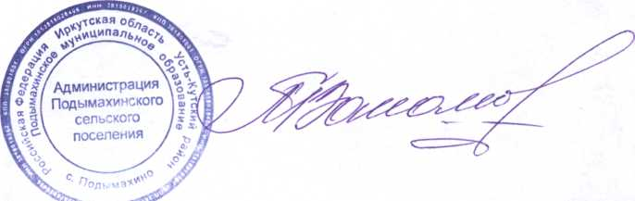 | Т.В.Пахомова

